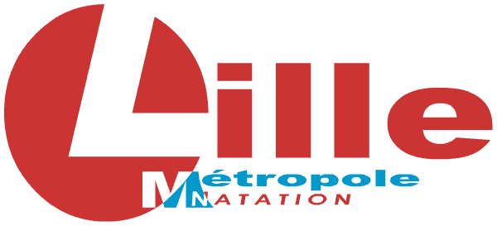 Le 24 Février 2020
Lille Métropole Natation
10 rue Charles de MUYSSART
59800 Lille

DEMANDE D’UNE AUTORISATION D’ABSENCE

Madame, Monsieur,

Votre élève a été sélectionné(e) pour participer au Meeting National de Natation qui se déroulera à LILLE les Vendredi 28 Février, Samedi 29 Février et Dimanche 1er Mars 2020

De ce fait il (elle) ne pourra assister aux cours du Vendredi 28 Février et du Samedi 29 Février.

Soyez assuré que nous ferons tout pour que cette absence ne nuise pas à sa scolarité

En vous remerciant par avance de votre compréhension, recevez,
Madame, Monsieur mes salutations sportives les meilleures

Pour la Présidente
Philippe Todoskoff Directeur Technique du LMN

